TRƯỜNG ĐẠI HỌC CÔNG NGHỆ SÀI GÒN
KHOA CÔNG NGHỆ THÔNG TIN
---oOo---
THỰC TẬP CHUYÊN NGÀNH
Tên đề tài:
XÂY DỰNG WEBSITE ĐẶT LỊCH CẮT TÓC TRỰC TUYẾN
Người hướng dẫn: ThS. TRẦN QUỐC TRƯỜNG
Sinh viên thực hiện: LÊ TRỌNG BÌNH
TP. HỒ CHÍ MINH – 2025
LỜI CẢM ƠN
Đầu tiên, em xin chân thành cảm ơn Trường Đại Học Công Nghệ Sài Gòn và Khoa Công Nghệ Thông Tin đã mang đến môi trường học tập và nghiên cứu chất lượng, tạo điều kiện thuận lợi về mọi mặt giúp em tích lũy kiến thức chuyên môn để hoàn thành tốt môn Thực Tập Chuyên Ngành này.
Em xin gửi lời cảm ơn sâu sắc nhất đến thầy ThS. Trần Quốc Trường đã luôn tận tình hướng dẫn, hỗ trợ em về mặt chuyên môn và dành thời gian quý báu để định hướng đề tài, giúp em hoàn thành từng phần nhỏ của đề tài. Sự tận tâm của thầy là động lực lớn nhất giúp em hoàn thành công việc một cách thuận lợi.
Cuối cùng, em xin gửi lời cảm ơn đến gia đình – những người đã luôn là chỗ dựa tinh thần vững chắc, cùng với bạn bè và các anh chị đã luôn động viên, chia sẻ kinh nghiệm và cổ vũ em trong suốt quá trình thực hiện đồ án.
Trong quá trình hoàn thành đồ án đã giúp em rèn luyện thêm những kỹ năng cần thiết từ kỹ năng mềm đến kỹ năng chuyên môn. Học được cách giao tiếp, trao đổi vấn đề chuyên môn đến những kiến thức thực tế đến từ Thầy.
Em xin kính chúc Quý Thầy Cô và mọi người dồi dào sức khỏe, hạnh phúc và thành công.
Em xin chân thành cảm ơn !

MÔ TẢ ĐỀ TÀI
Trong thời đại công nghệ phát triển mạnh mẽ, nhu cầu số hóa trong các lĩnh vực dịch vụ ngày càng trở nên cần thiết. Các barber shop và salon tóc hiện nay không chỉ chú trọng vào chất lượng dịch vụ, mà còn quan tâm đến việc tối ưu hóa trải nghiệm khách hàng. Tuy nhiên, phần lớn cửa hàng vẫn quản lý lịch hẹn theo phương pháp truyền thống như ghi sổ tay, nhận cuộc gọi thủ công, dễ dẫn đến trùng lịch, bỏ sót khách hoặc khó kiểm soát lượng đặt lịch vào những giờ cao điểm.
Xuất phát từ thực tế đó, đề tài “Xây dựng website đặt lịch cắt tóc trực tuyến” được đề ra nhằm tạo ra một hệ thống giúp khách hàng chủ động đặt lịch mọi lúc – mọi nơi, đồng thời hỗ trợ cửa hàng quản lý lịch hẹn, dịch vụ và nhân viên một cách hiệu quả hơn. Thông qua nền tảng trực tuyến, khách hàng có thể xem dịch vụ, lựa chọn barber phù hợp, chọn thời gian trống và đặt lịch nhanh chóng chỉ với vài thao tác.
Hệ thống không chỉ mang lại sự tiện lợi cho khách hàng, mà còn giảm tải khối lượng công việc cho nhân viên, tăng tính chuyên nghiệp, hạn chế sai sót và nâng cao khả năng cạnh tranh của cửa hàng. Đây là một giải pháp công nghệ có tính ứng dụng thực tế cao, phù hợp với xu hướng chuyển đổi số trong lĩnh vực chăm sóc cá nhân.
Đề tài được thực hiện nhằm ứng dụng các kiến thức về lập trình web, phân tích thiết kế hệ thống, cơ sở dữ liệu và triển khai ứng dụng, góp phần tạo ra một sản phẩm hoàn chỉnh có thể sử dụng trong thực tế hoặc tiếp tục phát triển thành nền tảng quản lý toàn diện cho chuỗi barber shop.

MỤC LỤC

Table of Contents
Chương 1. GIỚI THIỆU 1
1.1 Đặt vấn đề, mục tiêu đồ án 1
1.1.1 Đặt vấn đề 1
1.1.2 Mục tiêu đồ án 1
1.2 Những thách thức cần giải quyết 2
1.3 Nội dung, phạm vi thực hiện 2
1.3.1 Phạm vi chức năng 2
1.4 Kết quả cần đạt 3
Chương 2. CÁC SƠ ĐỒ 3
2.1 Sơ đồ uml đơn giản 3
2.2 Sơ đồ D0, D1, D2 4
2.2.1 Sơ đồ D0 4
2.2.2 Sơ đồ D1 5
2.2.3 Sơ đồ D2 5
2.3 Sơ đồ ERD 6
LỜI KẾT 7

Chương 1. GIỚI THIỆU

1.1 Đặt vấn đề, mục tiêu đồ án

1.1.1 Đặt vấn đề
Ngành dịch vụ cắt tóc (Barber Shop) đang tăng trưởng mạnh, nhưng việc quản lý lịch hẹn vẫn chủ yếu dựa vào các phương pháp thủ công (sổ sách, tin nhắn), dẫn đến nhiều vấn đề nghiêm trọng:
- Mất hiệu suất: Nhân viên mất thời gian xử lý đặt lịch thủ công, gây gián đoạn và giảm năng suất phục vụ.
- Trải nghiệm Khách hàng Kém: Khách hàng không thể chủ động xem và đặt lịch real-time, thiếu các thông báo nhắc lịch tự động, dẫn đến tình trạng hủy hẹn hoặc quên lịch.
- Quản lý Yếu kém: Chủ cửa hàng thiếu dữ liệu tổng hợp về hiệu suất thợ và xu hướng dịch vụ để đưa ra quyết định kinh doanh.

1.1.2 Mục tiêu đồ án
Mục tiêu chính của dự án là xây dựng một hệ thống chức năng hoàn chỉnh tập trung vào việc tự động hóa quy trình đặt lịch. Chức năng cốt lõi của website bao gồm hiển thị chi tiết danh sách dịch vụ, bảng giá, cùng với các trang thông tin cơ bản của cửa hàng (giới thiệu, liên hệ, bộ sưu tập). Quan trọng nhất, hệ thống phải cho phép khách hàng dễ dàng chọn ngày, giờ và đặt lịch hẹn trực tuyến, sau đó lưu trữ và quản lý thông tin đặt lịch này một cách chính xác trong cơ sở dữ liệu. Toàn bộ hệ thống phải được thiết kế với cấu trúc dữ liệu phù hợp để đảm bảo hoạt động ổn định và xử lý nghiệp vụ đặt lịch đúng đắn. Song song đó, dự án đặt nặng yêu cầu về Trải nghiệm Người dùng (UX/UI), đòi hỏi một giao diện hiện đại, chuyên nghiệp theo phong cách barber shop. Giao diện cần có bố cục rõ ràng, thao tác đặt lịch đơn giản, đảm bảo tính nhất quán, trực quan và khả năng tối ưu trên mọi kích thước màn hình (responsive design). Cuối cùng, hệ thống được thiết kế với khả năng mở rộng cao, dễ dàng bổ sung các tính năng nâng cao trong tương lai như trang quản trị lịch hẹn (Admin), tích hợp gửi thông báo xác nhận qua email/SMS, cho phép đăng ký tài khoản, tích hợp thanh toán trực tuyến, và hỗ trợ phát triển ứng dụng di động chuyên biệt.

1.2 Những thách thức cần giải quyết
Đồ án cần giải quyết hai thách thức kỹ thuật và nghiệp vụ chính để đảm bảo hệ thống hoạt động chuyên nghiệp và ổn định:
- Thách thức Bảo mật & Phân quyền: Phải thiết kế kiến trúc hệ thống với cơ chế phân quyền 3 cấp rõ ràng: Quản trị viên, Thợ cắt tóc, và Khách hàng để kiểm soát truy cập dữ liệu và chức năng.
- Thách thức Tích hợp & Xử lý Real-time:Phát triển cơ chế xử lý giao dịch đồng thời để đồng bộ hóa lịch trống tức thời của thợ cắt, tránh lỗi đặt lịch kép (double-booking). Đảm bảo khả năng tích hợp bảo mật với các dịch vụ bên ngoài như thanh toán online và API gửi SMS/Email xác nhận lịch hẹn.

1.3 Nội dung, phạm vi thực hiện

1.3.1 Phạm vi chức năng
Đồ án sẽ tập trung xây dựng 6 module chức năng chính nhằm đáp ứng toàn bộ quy trình đặt lịch và vận hành của tiệm cắt tóc:
- Quản lý Tài khoản & Phân quyền:Cho phép Khách hàng đăng ký/đăng nhập tài khoản cá nhân. Áp dụng cơ chế phân quyền cho các cấp Quản trị viên, Thợ cắt tóc, và Khách hàng.
- Quản lý Thông tin Cửa hàng: Hiển thị thông tin giới thiệu, liên hệ, bảng giá dịch vụ, và bộ sưu tập kiểu tóc (gallery) trên giao diện công cộng.
- Quản lý Lịch hẹn Trực tuyến: Cho phép Khách hàng chọn ngày, giờ và thợ cắt để đặt lịch trực tuyến. Hệ thống lưu trữ, tiếp nhận lịch hẹn, và cho phép cập nhật/hủy lịch hẹn (cả bởi khách hàng và admin/thợ).
- Quản lý Dịch vụ & Giá: Thêm, sửa, xóa các danh mục dịch vụ (cắt, uốn, nhuộm, gội...). Quản lý và hiển thị bảng giá chi tiết cho từng dịch vụ và thợ cắt.
- Quản lý Thanh toán & Đơn hàng: Hỗ trợ ghi nhận giao dịch và lập hóa đơn thanh toán cho dịch vụ đã hoàn thành. Cung cấp tính năng tích hợp thanh toán online (ví dụ: qua cổng thanh toán).
- Quản lý Hệ thống & Báo cáo: Quản lý danh sách Thợ cắt tóc (thêm/sửa thông tin). Cung cấp báo cáo tổng quan về số lượng lịch hẹn, doanh thu, và hiệu suất của từng thợ cắt.

1.4 Kết quả cần đạt
Đồ án cần làm ra một ứng dụng web hoạt động ổn định và có khả năng đáp ứng (responsive), đảm bảo đạt được các kết quả chức năng sau:
-Hệ thống Quản lý Tài khoản và Phân quyền.
-Chức năng Lịch hẹn hoàn chỉnh.
-Quản lý Danh mục Dịch vụ và Sản phẩm.
-Chức năng Lập và Quản lý Thanh toán.
-Báo cáo và Giao diện Quản trị.

Chương 2. CÁC SƠ ĐỒ

2.1 Sơ đồ uml đơn giản

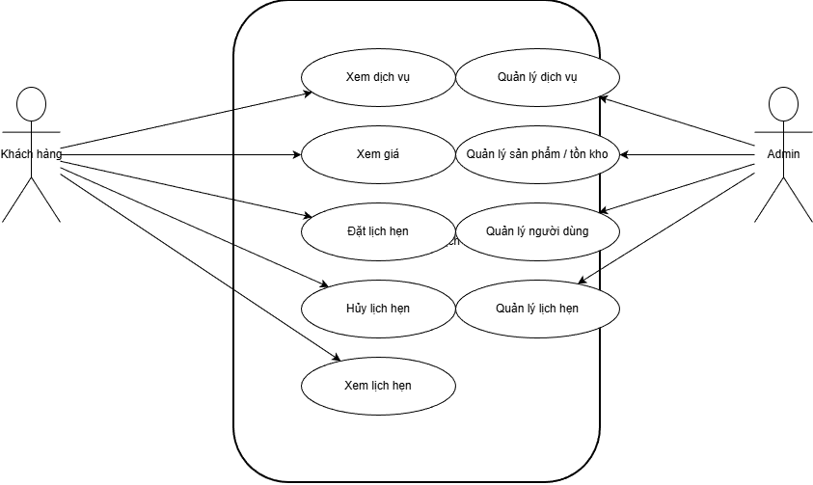

Hình 2.1: Sơ đồ Use Case cơ bản

2.2 Sơ đồ D0, D1, D2

2.2.1 Sơ đồ D0
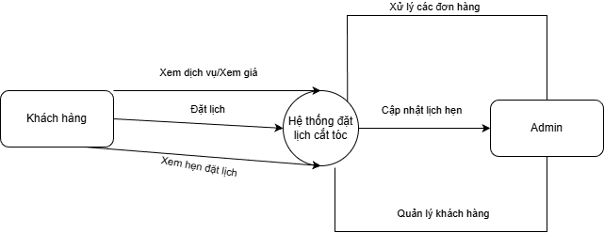

Hình 2.2.1: Sơ đồ DFD mức 0

2.2.2 Sơ đồ D1
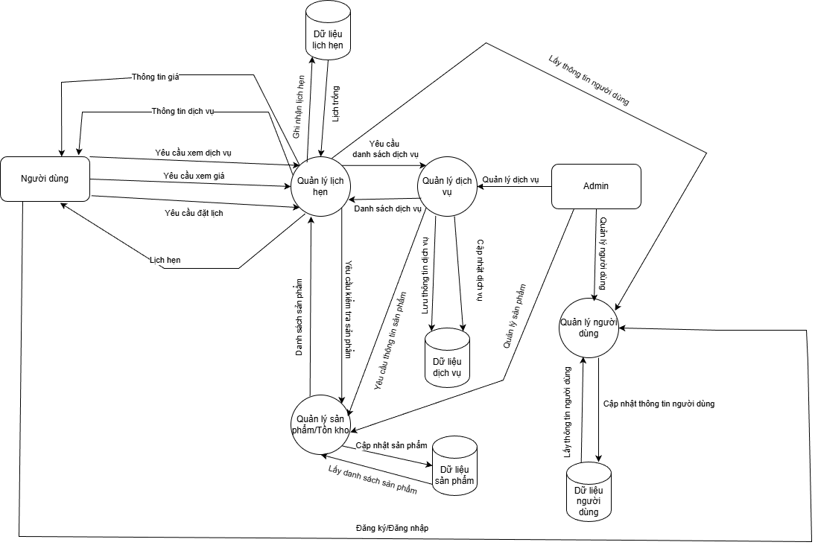Hình 2.2.2: Sơ đồ DFD mức 1

2.2.3 Sơ đồ D2
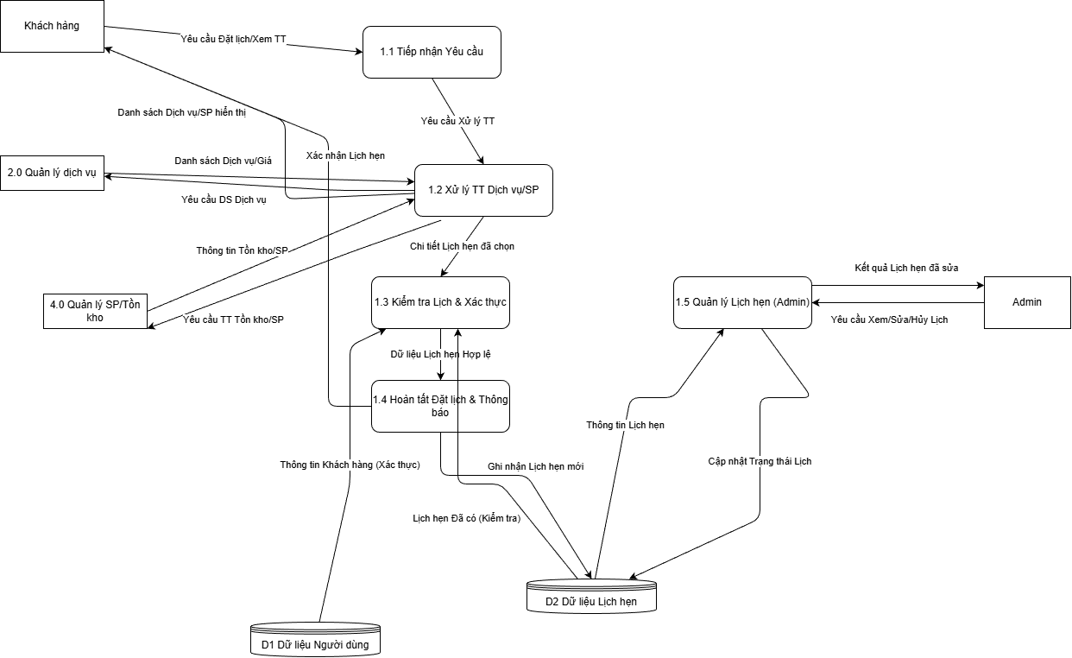

Hình 2.3.3: Sơ đồ DFD mức 2

2.3 Sơ đồ ERD
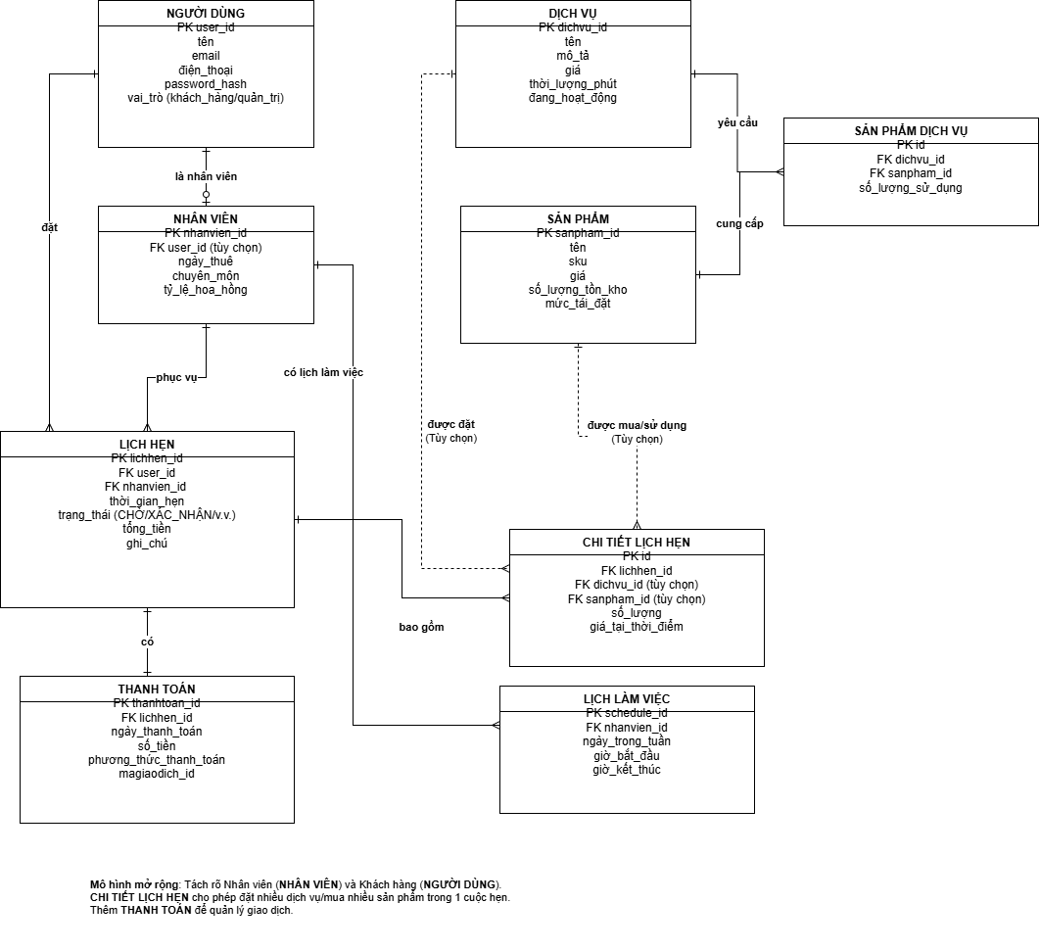

Hình 2.3: Sơ đồ ERD

LỜI KẾT
Quá trình thực hiện “thực tập chuyên ngành” về "Xây dựng Hệ thống Đặt lịch Cắt tóc Trực tuyến" trong khoảng thời gian hai tháng là một trải nghiệm học hỏi vô cùng quý giá. Dù thời gian có giới hạn, dự án đã mang lại cho tôi cơ hội tiếp thu những kiến thức chuyên sâu và kinh nghiệm thực tiễn từ sự hướng dẫn tận tình của Thầy và sự hỗ trợ của bạn bè. Thông qua đó, em đã nhận diện rõ ràng những điểm cần cải thiện để nâng cao năng lực cá nhân.
Cụ thể, việc thực hiện dự án dưới sự chỉ dẫn sát sao của Thầy đã giúp em nắm vững và thành thạo hơn việc ứng dụng ngôn ngữ lập trình cùng các Framework hỗ trợ hiện đại như Sping Boot và Bootstrap. Em đã hiểu rõ về quy trình xây dựng một dự án Web hoàn chỉnh, từ việc xác định yêu cầu, thiết kế kiến trúc, cho đến việc tổ chức mã nguồn và giao diện một cách hợp lý nhằm tạo ra một sản phẩm đầy đủ tính năng và thẩm mỹ.
Em xin bày tỏ lòng biết ơn sâu sắc đến Thầy đã dành thời gian và tâm huyết hướng dẫn, giúp em vượt qua những thách thức kỹ thuật để hoàn thành đồ án này một cách thuận lợi và đạt được kết quả đề ra.

